توضیح مختصری در مورد فعالیت شرکت: (تصویر بروشور و کاتالوگ شرکت ضمیمه شود)

نحوه آشنایی و ارتباط ‏دانشجو با شرکت:
قبل از تعریف پایان‌نامه، در این شرکت مشغول به کار بوده‌ام؛
از موسسان این شرکت هستم؛
توسط اساتید راهنما که از موسسان شرکت است؛
سایر موارد (توضیح مختصری ارائه شود.)

اطلاعاتی از توجیه‌‏پذیری اجرای طرح
- نوآوری طرح در سطح صنعت/ شرکت:

- قابلیت و امکان پیاده‌سازی نتایج طرح در صنعت:

- مشکلات احتمالی اجرای آن در صنعت و یا دیگر بخش‌ها:

کاربرد نتایج و محصولات احتمالی پایان‌نامه
- کاربردهای احتمالی نتایج طرح در دیگر صنایع:

- نمونه محصولات/ فناوری ها و فعالیت های احتمالی مشابه در دیگر کاربردها و صنایع:

فلوچارت(Flow Chart ) کل پروژه
فلوچارت، نمودار گرافیکی است که مراحل انجام یک فرایند یا پروژه را به صورت منظم و پی در پی با رعایت ترتیب زمانی نشان می دهد. هدف از ترسیم فلوچارت این است که کل فرایندهای پروژه را بتوان در یک صفحه به صورت خلاصه به مخاطب نشان داد. در شکل زیر یک نمونه از فلوچارت نشان داده شده است.
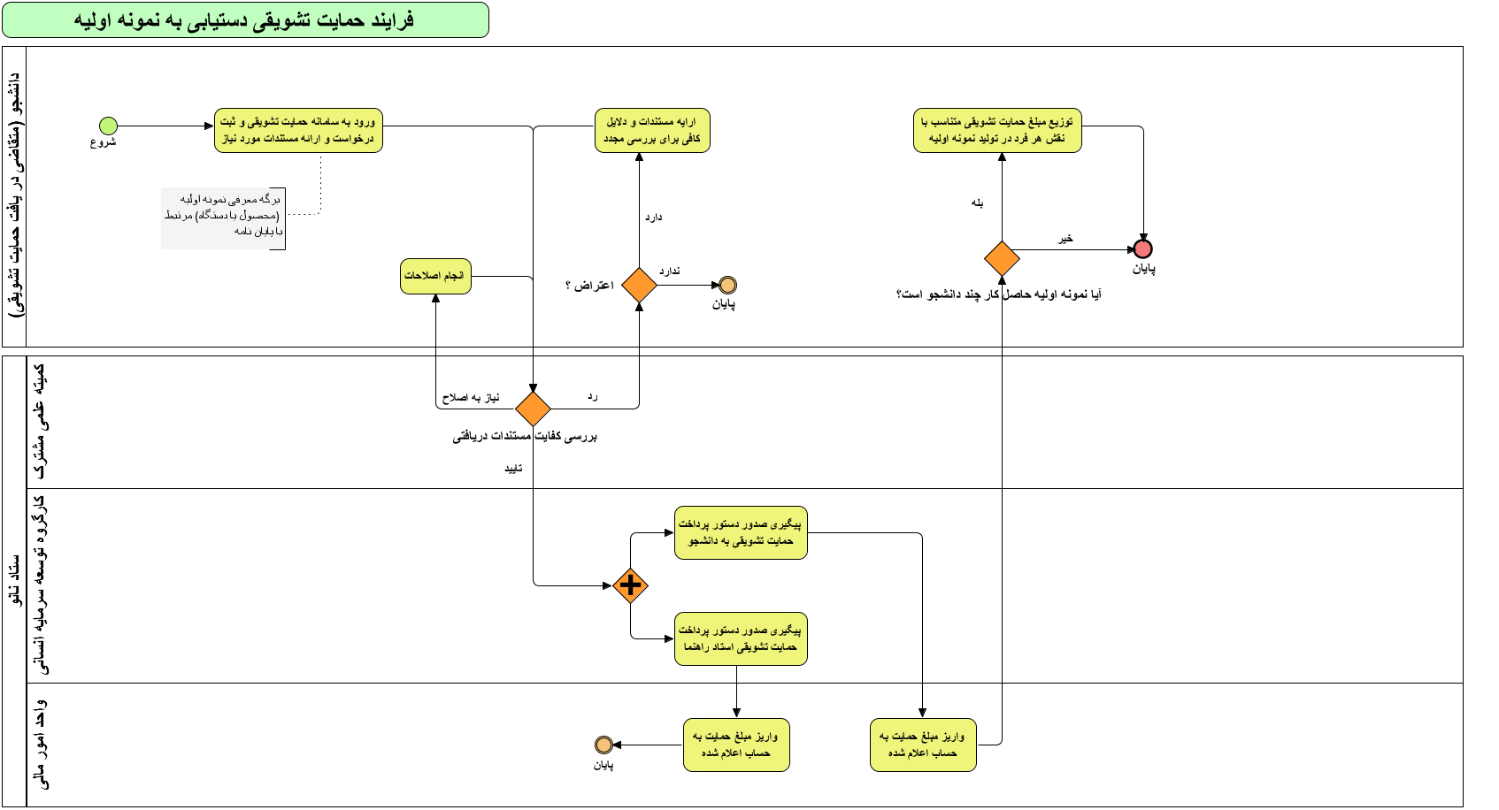

جستجو در اختراعات داخلی و خارجی
برای آشنایی با نحوه جستجو ثبت اختراعات اینجا را کلیک نمایید.
- سیر پیشرفت فناوری در این موضوع چگونه بوده است و در طول زمان به کدام سمت جهت گیری کرده و روندهای در حال ظهور در این زمینه کدام هستند؟(نمودارها و تحلیلهای موجود در این سایتها را ارائه دهید.)
ابزار رایگان برای رصد فناوری:
https://www.lens.org/lens/search?q=
https://www.lens.org/lens/search?n=10&q=&p=0&v=analysis

- جدیدترین اختراعات در زمینه تحقیق کدامند و توسط کدام افراد و یا شرکتها منتشر شدهاند؟

حداقل پنج مورد ثبت اختراع به شرح جدول زیر مورد بررسی قرار گرفته و در ادامه این جدول اضافه شود. در خصوص اطلاعات ثبت اختراع مورد بررسی، در صورتی که Publication number یافت نشد، میتوانید Patent number را در کادر مربوط قرار دهید. همچنین در صورتی که اختراعی دارای صاحب اختراع (Assignee) نباشد، قسمت مربوط به مخترع (Inventor) تکمیل گردد.
Title1
Publication number  or Patent number |  | Filing date
Assignee |  | Inventors
Abstract | کپی چکیده اختراع در اینجا وارد شود.
 |  |  |  | خلاصه ثبت اختراع
 |  |  |  | ارتباط ثبت اختراع با موضوع پایان‌نامه
 |  |  |  | آیا از این اختراع در پایان نامه خود استفاده کرده‌اید؟ لطفاً شرح دهید.

Title 2
Publication number  or Patent number |  | Filing date
Assignee |  | Inventors
Abstract
 |  |  |  | خلاصه ثبت اختراع
 |  |  |  | ارتباط ثبت اختراع با موضوع پایان‌نامه
 |  |  |  | آیا از این اختراع در پایان نامه خود استفاده کرده‌اید؟ لطفاً شرح دهید.

Title 3
Publication number  or Patent number |  | Filing date
Assignee |  | Inventors
Abstract
 |  |  |  | خلاصه ثبت اختراع
 |  |  |  | ارتباط ثبت اختراع با موضوع پایان‌نامه
 |  |  |  | آیا از این اختراع در پایان نامه خود استفاده کرده‌اید؟ لطفاً شرح دهید.

Title 4
Publication number  or Patent number |  | Filing date
Assignee |  | Inventors
Abstract
 |  |  |  | خلاصه ثبت اختراع
 |  |  |  | ارتباط ثبت اختراع با موضوع پایان‌نامه
 |  |  |  | آیا از این اختراع در پایان نامه خود استفاده کرده‌اید؟ لطفاً شرح دهید.

Title 5
Publication number  or Patent number |  | Filing date
Assignee |  | Inventors
Abstract
 |  |  |  | خلاصه ثبت اختراع
 |  |  |  | ارتباط ثبت اختراع با موضوع پایان‌نامه
 |  |  |  | آیا از این اختراع در پایان نامه خود استفاده کرده‌اید؟ لطفاً شرح دهید.

